Wij geloven
in jouw groei-kracht!

Zorgboekje

VBS De Talentenboog Nukerke

Vanuit de overheid
- worden regelmatig rapporten gepubliceerd waaruit blijkt dat veel kinderen kampen met leermoeilijkheden.
- vraagt men of scholen aandacht willen schenken aan kansarmen, migranten, sociaalzwakken,… .
- krijgen scholen extra lestijden, deze lestijden noemen wij onze SES-uren (=sociaal-economische-status). Het aantal uren dat wordt toegekend aan een school is afhankelijk van een aantal factoren (bv. thuistaal, opleidingsniveau van de ouders,…).
- krijgt elke school buiten deze uren ook nog zorguren ter beschikking.
Vanuit onze school
- zorgen we ervoor dat de zorguren een invulling krijgen in functie van leerlingen die het nodig hebben.
- nemen we nieuwe initiatieven die we regelmatig in vraag stellen of bijsturen door aan zelfevaluatie te doen.
- volgen we regelmatig nascholingen om op de hoogte te blijven van vernieuwingen.
- is heel ons team betrokken bij de ZORG van onze kinderen.
- komen we regelmatig samen met onze scholengemeenschap om zorgvragen, suggesties en initiatieven met elkaar te delen.

Kortom ZORG houdt in dat wij, als schoolteam, het beste willen nastreven voor alle leerlingen.
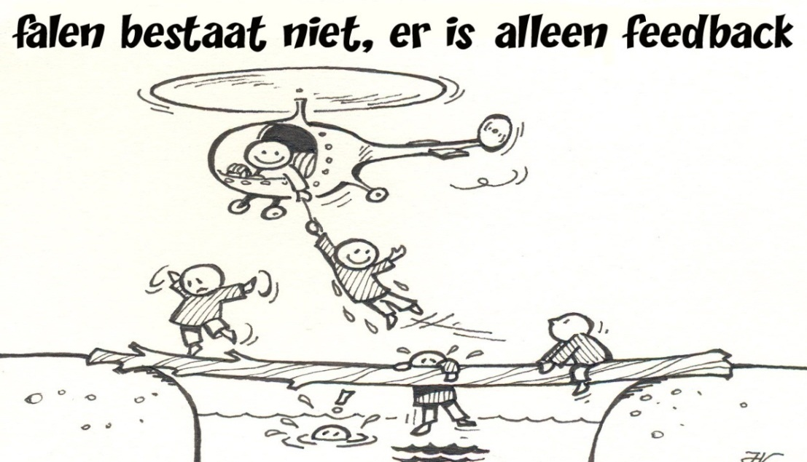

De zorg voor ieder kind is de opdracht
van het hele schoolteam!
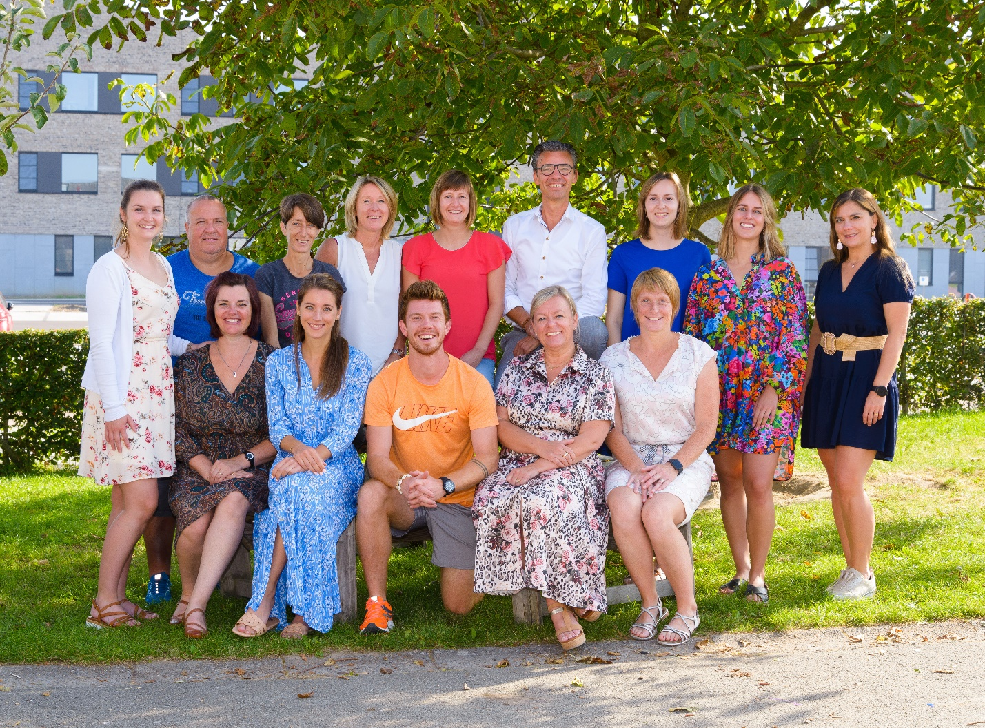
De grootste zorg gebeurt binnen de klas. De klastitularis geeft daar zoveel mogelijk zorg op maat van elk kind. De titularis wordt ondersteund door onze zorgleerkrachten en zorgcoördinatoren.
In sommige gevallen werken wij samen met externe hulpverleners (pedagogische begeleidingsdienst, CLB, ondersteuningsnetwerk Vlaamse Ardennen, logo’s, …)
De zorgcoördinator is de brugfiguur tussen het kind, de school, de ouders en externe diensten.
We stellen onze zorgleerkrachten/zorgcoördinatoren even voor …
Zorgcoördinator (kleuterafdeling)en zorgleerkracht (kleuterafdeling)
Leen Willen
leen.willen@scholensgvla.be

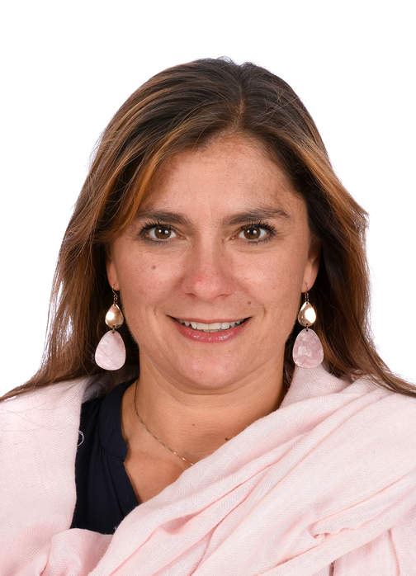
Zorgcoördinator (lagere school) en zorgleerkracht (lagere school)
Roos Lambrecht
roos.lambrecht@scholensgvla.be

Taak zorgcoördinator:
- Ondersteuning bieden aan de klasleerkrachten en mee helpen zoeken naar oplossingen voor zorgvragen bv. de leerkracht merkt dat een kind wat extra ondersteuning kan gebruiken bij het oefenen van bepaalde begrippen. Samen zoeken we naar tips, materialen, een aanpak die het kind kan helpen.
- Overlegmomenten organiseren.
- Aanspreekpunt zijn voor kinderen, leerkrachten, ouders, externe hulpverleners.
- Oudergesprekken leiden.
Taak zorgleerkracht:
- Klastitularissen ondersteunen in het geven van zorg op maat, hoofdzakelijk binnen de klas.

Hoe verloopt de zorg op onze school?
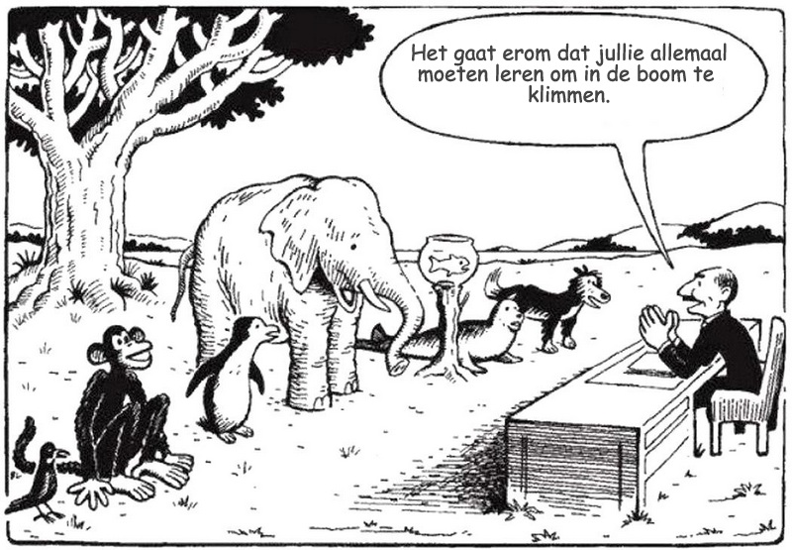

Zorg in de klas
In eerste instantie wordt de zorg gegeven door de klasleerkracht. Hij/zij zorgt ervoor dat alle kinderen een zo goed mogelijk opvoedings-en onderwijsaanbod krijgen. De leerkracht volgt de kinderen op, doet observaties en differentieert (meer tijd, andere leermiddelen, langere instructie, extra uitdagingen, …). Zij/hij streeft er uiteraard naar dat de kinderen gelukkig zijn en betrokken bij het klasgebeuren.
Naargelang de nood worden leerlingen en klastitularis ondersteunt door een zorgleerkracht, zorgcoördinator, en/of ondersteuner van een ondersteuningsnetwerk.
Samen zetten zij, door andere technieken of materialen te gebruiken, de kinderen op weg om de leerstof te verwerken op zijn/haar tempo/niveau, zodat de kinderen de zin in leren blijven behouden.
Verhoogde zorg
Voor sommige kinderen zijn bovenvermelde aanpassingen onvoldoende.
Ouders, de leerling of de leerkracht kunnen dit signaleren aan het zorgteam. De zorgcoördinator organiseert dan een multidisciplinair overleg (MDO) waarbij alle betrokken partijen (ouders, kind, titularis, zorgleerkracht, zorgcoördinator, directie, CLB, logopedist, kinesist, therapeut, … ) uitgenodigd worden. Samen zoeken we naar redelijke aanpassingen om tegemoet te komen aan de specifieke onderwijsbehoeften van het kind.

Enkele mogelijke redelijke aanpassingen:
- Kinderen krijgen een verhaal op voorhand voorgelezen.
- Kinderen kunnen geheugensteuntjes of stappenplannen krijgen bij een opdracht.
- Kinderen maken gebruik van een study buddy (hulpmiddel bij concentratieproblemen)
- Kinderen kunnen meer tijd krijgen.
- Kinderen kunnen vrijgesteld worden van taken.
- Kinderen waarbij het leren sneller gaat, krijgen extra uitdaging.
- Kinderen kunnen tijdens de speeltijd gebruik maken van ‘het stille hoekje’.
- Kinderen die te maken hebben met een leerstoornis bieden we hulpmiddelen aan om een maximale leerwinst te behalen.
bv: Kinderen met dyslexie kunnen gebruik maken van SPRINT, dit is een voorleesprogramma.
- …
Op regelmatige basis worden de redelijke aanpassingen geëvalueerd en bijgestuurd. Daarbij wordt gekeken hoe de leerling evolueert en of de aanpassingen nog nodig zijn en dus behouden kunnen worden, of net tekort schieten. Natuurlijk gebeurt dit steeds in gezamenlijk overleg tijdens een MDO.
Klasscreenings
Naast de permanente observaties en evaluaties wordt de hele klas systematisch 3x per jaar gescreend. Dit gebeurt voor alle leerdomeinen. (o.a. de socio-emotionele ontwikkeling, de ontwikkeling van het innerlijk kompas, … ) Wat we hierbij ook zeker niet uit het oog verliezen is het welbevinden en de betrokkenheid van onze kinderen.
Op basis van de permanente en de drie systematische screenings worden zorgvragen geformuleerd en overlegmomenten (MDO’s) georganiseerd. Zorgvragen kunnen uiteraard ook van ouders of externen komen.
MDO (= multidisciplinair overleg)
Alle betrokken partijen (leerling, ouders, therapeuten, leerkrachten, directie, zorgcoördinator, ondersteuner en eventueel CLB-medewerker) zoeken op het overleg samen naar antwoorden op de zorgvraag.
Testen
In eerste instantie evalueren we het kind ten opzichte van zichzelf. Dit vinden wij als school dé belangrijkste evaluatie. Toch willen we op bepaalde tijdsstippen kinderen evalueren ten opzichte van een referentiegroep. Dit doen we met genormeerde testen (zoals hieronder beschreven). De resultaten van de testen gebruiken we om de aanpak van elk kind te optimaliseren.
Dit alles wordt besproken tijdens een oudercontact of tijdens een informeel moment en meegedeeld met het rapport.
Citotesten in de 3de kleuterklas
In de loop van de maand januari worden er schoolrijpheidstesten afgenomen in de 3de kleuterklas. Het doel van deze testen is, nagaan waar de kinderen staan in hun ontwikkeling. Op basis van deze resultaten worden er acties ondernomen door de klasleerkracht en eventueel door de zorgleerkracht. Bv. uit de testen blijkt dat veel kinderen nog moeite hebben met bepaalde begrippen. In de hoeken zal er extra materiaal aangeboden worden, waarbij de kinderen deze begrippen kunnen oefenen. Op het einde van het schooljaar volgt er een 2de evaluatiemoment voor de kleuters die uitvielen in januari.
Deze citotesten staan naast de observaties van de leerkracht. Om een totaalbeeld van het kind te vormen, hebben we verschillende informatiebronnen: leerkracht, kind, de ouders die informatie aanbrengen, testen,… Op basis daarvan wordt er een totaalbeeld gevormd. Deze testen zijn een onderdeel daarvan en niet allesbepalend.
Koala in de derde kleuterklas
Vanaf 10 oktober 2021 t/m 30 november werd de ‘Koala’ ingevoerd voor de derde kleuterklas. Dit is een taalscreening die als doel heeft kinderen die meer taalondersteuning nodig hebben te signaleren uit de klas. Zo kunnen we extra inzetten op taalverwerving (d.m.v. bijvoorbeeld een taalintegratietraject te organiseren) om deze kinderen zo goed mogelijk de taalbagage te geven die ze zeker ook zullen nodig hebben in de overgang naar het 1ste leerjaar.
LVS-test
Op geregelde tijdstippen worden genormeerde testen voor wiskunde, spelling en lezen afgenomen. Dit zijn de LVS-testen (LeerlingVolgSysteem). Deze testen zijn opgesteld los van de gebruikte methodes in de school.

Leesniveautoetsen
Deze test heeft alleen betrekking op de technische leesvaardigheid en geeft geen inzicht in de mate waarin de lezer begrijpt wat hij leest.
Woordrijen en AVI-leestesten worden afgenomen door de zorgleerkracht. Deze resultaten worden intern verwerkt en dienen louter om de evolutie van het kind te volgen. Deze aanduidingen geven enkel informatie over het technisch en vlot leesniveau en zegt niets over het begrijpen van informatie.
- Kleuter en Lager
Leerlingvolgsysteem
Ieder kind krijgt van in de peuterklas een digitaal dossier. Daarin worden alle gegevens bijgehouden. Op het einde van het schooljaar gebeurt een overdracht met de leerkracht waar uw kind het volgend schooljaar bij terecht komt. Er wordt steeds met de nodige discretie omgegaan met dit dossier.
Advies geven
Als er een advies wordt gegeven voor uw kind, dan gebeurt dit altijd in samenspraak met het hele zorgteam: klasjuf, zorgcoördinator, directie, CLB, eventuele externe begeleiders.

Groepswerk , hoekenwerk, contractwerk
Om het zelfstandig werken te bevorderen, richten we regelmatig coöperatieve werkvormen, hoekenwerk of contractwerk in.
De kinderen moeten een aantal taken verplicht maken, andere taken mogen ze dan zelf kiezen.
Tijdens deze groepswerken heeft de leerkracht ook tijd om ondertussen iets extra uit te leggen aan kinderen die het moeilijk hebben.
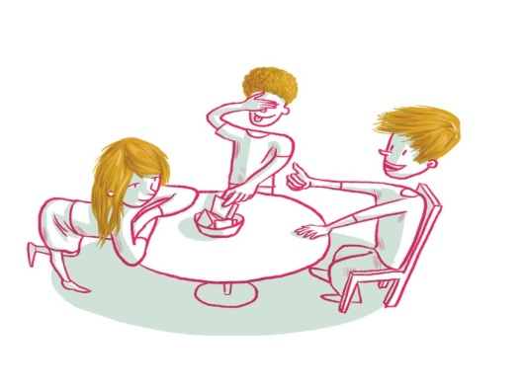
Het zelfstandig werken geeft aan de leerkracht de tijd en ruimte voor observatie en individuele begeleiding.

Socio-emotionele opvoeding
Niet alleen het cognitieve primeert, ook het psychomotorische en het socio-emotionele moet voldoende aandacht krijgen.
Een kind moet betrokken bezig zijn en zich goed in zijn vel voelen om optimaal te kunnen leren.
Werken aan een positief zelfbeeld en aan verdraagzaamheid vinden wij ook heel belangrijk. Daarom proberen we om kinderen te leren omgaan met hun gevoelens en ook om respect op te brengen voor die van andere kinderen.
We krijgen daarbij hulp van “de Schat en zijn vriendjes”.

En als we het zelf toch niet meer weten?
Met onze CLB-medewerker bespreken we of er hulp kan geboden worden door een gespecialiseerd persoon. Hierbij denken we aan logopedisten, kinesisten, revalidatiecentrum, gon-bebeleiders,…
Als uw kind buiten de school therapie volgt, krijgt het bij het CLB een trajectbegeleider toegewezen die samen met ons de vorderingen evalueert en opvolgt.
We zullen steeds eerlijk zijn in onze mening en ouders zo vlug mogelijk inlichten van eventuele problemen.
Een doorverwijzing wordt op een MDO met de ouders besproken en bij het CLB kan u steeds terecht voor allerlei inlichtingen en advies.
